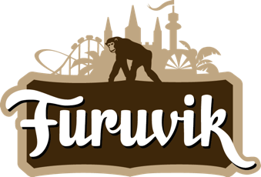

Pressmeddelande 2017-06-29

NY ATTRAKTION PÅ FURUVIK 2018

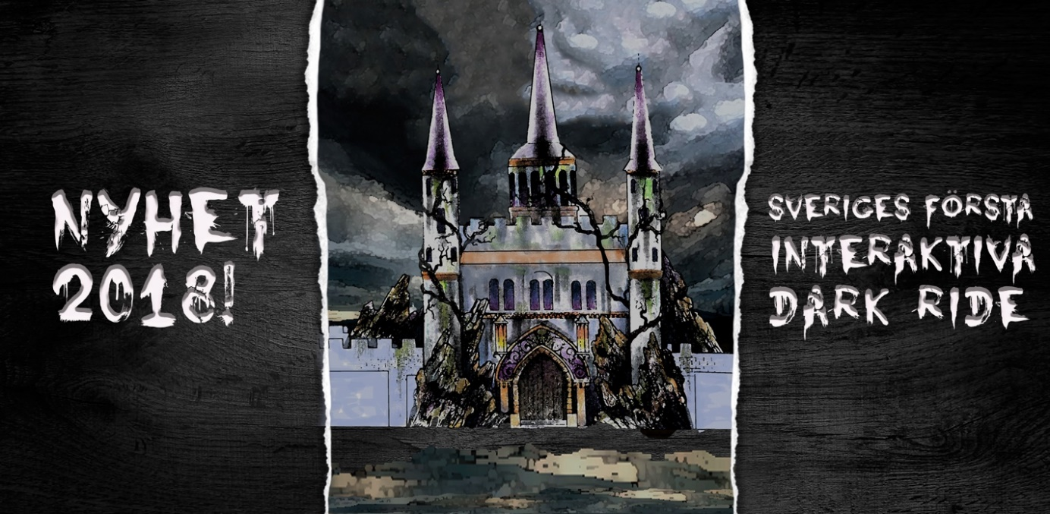**Furuvik kommer till säsongen 2018 att få ytterligare en ny attraktion. 25 miljoner kronor investeras i att bygga om den nuvarande Spökborgen till Sveriges första interaktiva dark ride. Förberedelser pågår inför bygget som drar igång i höst.**

I den nya attraktionen, som ännu inte har något namn, kommer gästerna att tävla mot varandra och samla poäng genom att skrämma bort spöken, gastar och andra väsen.

– Interaktionen och tävlingsmomentet i attraktionen gör den ännu mer spännande. Det har länge varit ett populärt koncept i amerikanska parker. Att Furuvik blir först i Sverige med en interaktiv dark ride känns väldigt roligt, säger parkens ägare Johan Tidstrand.

Investeringen är del av den upprustning av Furuviks tivoli som påbörjades för två år sedan. Först kom Små grodorna och Gungan. I år hade Fireball premiär. Nästa år fortsätter upprustningen av området som alltså kröns med den nya attraktionen. Härutöver väntas Furuvik Havshotell öppna i direkt anslutning till parken lagom till premiär 2018.

– Det känns väldigt roligt att få bjuda gästerna på så mycket nytt. Så fort vi stänger parken för säsongen kommer bygget av den nya attraktionen att inledas. Vi har inget namn på den ännu och vi kommer inte heller att avslöja för mycket om innehållet, för att hålla spänningen uppe. Men den som följer oss i våra sociala medier kommer att få se hur attraktionen växer fram under hösten och vintern, säger Nina Tano, VD på Furuvik.

För mer informationkontakta Nina Tano, VD på Furuvik på telefon 010-708 79 18 eller   
e-mail [nina.tano@furuvik.se](mailto:nina.tano@furuvik.se). För pressbilder besök vår Bildbank [bilder.parksandresorts.com/furuvik](http://bilder.parksandresorts.com/furuvik/)